
О внесении изменений в приказ Министра внутренних дел Республики Казахстан от 30 июня 2023 года № 533 "Об утверждении образцов паспорта гражданина Республики Казахстан, удостоверения личности гражданина Республики Казахстан, вида на жительство иностранца в Республике Казахстан, удостоверения лица без гражданства, проездного документа и требований к их защите"
Приказ Министра внутренних дел Республики Казахстан от 7 февраля 2024 года № 117. Зарегистрирован в Министерстве юстиции Республики Казахстан 12 февраля 2024 года № 33991
ПРИКАЗЫВАЮ:
1. Внести в приказ Министра внутренних дел Республики Казахстан от 30 июня 2023 года № 533 "Об утверждении образцов паспорта гражданина Республики Казахстан, удостоверения личности гражданина Республики Казахстан, вида на жительство иностранца в Республике Казахстан, удостоверения лица без гражданства, проездного документа и требований к их защите" (зарегистрирован в Реестре государственной регистрации нормативных правовых актов под № 33004) следующие изменения:

заголовок изложить в следующей редакции:
"Об утверждении образцов паспорта гражданина Республики Казахстан, удостоверения личности гражданина Республики Казахстан, вида на жительство иностранца в Республике Казахстан, удостоверения лица без гражданства, проездного документа";

пункт 1 изложить в следующей редакции;
"1. Утвердить:
1) образец паспорта гражданина Республики Казахстан согласно приложению 1 к настоящему приказу;
2) образец удостоверения личности гражданина Республики Казахстан согласно приложению 2 к настоящему приказу;
3) образец вида на жительство иностранца в Республике Казахстан согласно приложению 3 к настоящему приказу;
4) образец удостоверения лица без гражданства согласно приложению 4 к настоящему приказу;
5) образец проездного документа согласно приложению 5 к настоящему приказу.";

приложения 1, 2, 3, 4 и 5 к указанному приказу изложить в новой редакции согласно приложениям 1, 2, 3, 4 и 5 к настоящему приказу.
2. Комитету миграционной службы Министерства внутренних дел Республики Казахстан в установленном законодательством Республики Казахстан порядке обеспечить:
1) государственную регистрацию настоящего приказа в Министерстве юстиции Республики Казахстан;
2) размещение настоящего приказа на интернет-ресурсе Министерства внутренних дел Республики Казахстан после его официального опубликования;
3) в течение десяти рабочих дней после государственной регистрации настоящего приказа представление в Юридический департамент Министерства внутренних дел Республики Казахстан сведений об исполнении мероприятий, предусмотренных подпунктами 1) и 2) настоящего пункта.
3. Контроль за исполнением настоящего приказа возложить на курирующего заместителя министра внутренних дел Республики Казахстан и Комитет миграционной службы Министерства внутренних дел Республики Казахстан.
4. Настоящий приказ вводится в действие по истечении десяти календарных дней после дня его первого официального опубликования.
Министр внутренних дел  Республики Казахстан | Е. Саденов
"СОГЛАСОВАН"
"Министерство цифрового развития, инноваций
и аэрокосмической промышленности
Республики Казахстан"
"СОГЛАСОВАН"
"Комитет национальной безопасности
Республики Казахстан"
"СОГЛАСОВАН"
"Министерство финансов
Республики Казахстан"
"СОГЛАСОВАН"
"Министерство иностранных дел
Республики Казахстан"
"СОГЛАСОВАН"
"Министерство науки
и высшего образования
Республики Казахстан"
Приложение 1к приказу
Министр внутренних дел
Республики Казахстан
от 7 февраля 2024 года № 117
Приложение 1 к приказу
Министра внутренних дел
Республики Казахстан
от 30 июня 2023 года № 533
Образец паспорта гражданина Республики Казахстан
1. Паспорт гражданина Республики Казахстан изготавливается в соответствии с международными требованиями и стандартами, предъявляемыми к машиночитаемым проездным документам.
2. Паспорт гражданина Республики Казахстан представляет собой брошюру размером 88x125 мм с округленными углами и состоит из обложки, приклеенных к обложке форзацев и 12 листов (24 страниц), 18 листов (36 страниц), 24 листа (48 страниц) (рис. № 1).
3. Обложка паспорта гражданина Республики Казахстан голубого цвета – цвета Государственного Флага Республики Казахстан.
На внешней стороне передней обложки паспорта гражданина Республики Казахстан размещены:
в верхней части – надпись на казахском и английском языках:
"ҚАЗАҚСТАН
РЕСПУБЛИКАСЫ
REPUBLIC OF
КAZAKHSTAN";
в центре – Государственный Герб Республики Казахстан;
под Государственным Гербом Республики Казахстан – надпись на казахском и английском языках:
"ПАСПОРТ
PASSPORT";
в нижней части – специальный знак, указывающий на наличие в паспорте гражданина Республики Казахстан электронного носителя информации;
в углах – элементы национального узора.
Надписи, изображение Государственного Герба Республики Казахстан, специальный знак и элементы национального узора выполняются тиснением фольгой золотистого цвета.
4. На переднем форзаце паспорта гражданина Республики Казахстан размещены (рис. № 2):
в центре – Государственный Герб Республики Казахстан;
под Государственным Гербом Республики Казахстан – узор с элементами национального орнамента;
слева от Государственного Герба Республики Казахстан по вертикали – номер паспорта.
5. На странице 1 паспорта гражданина Республики Казахстан размещена надпись на казахском и английском языках (рис. № 2):
"Паспорт Қазақстан Республикасының
меншігі болып табылады, ал оның иесі
Қазақстан Республикасының
қорғауында болады
This passport is the property
of the Republic of Kazakhstan and its
owner is under the protection of the
Republic of Kazakhstan.".
6. Страница 2 паспорта гражданина Республики Казахстан предназначена для размещения фотоизображения, подписи и данных владельца паспорта гражданина Республики Казахстан и состоит из двух частей (рис. № 3):
верхние три четверти страницы – визуальная зона, в которой на казахском и английском языках размещаются следующие реквизиты:
"ПАСПОРТ/PASSPORT
ТҮРІ/ТҮРЕ
МЕМЛЕКЕТ КОДЫ/CODE OF STATE
ПАСПОРТТЫҢ №/PASSPORT No.
ТЕГІ/SURNAME
АТЫ/GIVEN NAMES
АЗАМАТТЫҒЫ/NATIONALITY
ЖЫНЫСЫ/SEX
ЖСН/ID No.
ТУҒАН KYHI/DATE OF BIRTH
ТУҒАН ЖЕРІ/PLACE OF BIRTH
БЕРІЛГЕН KYHI/DATE OF ISSUE
ПАСПОРТ MEP3IMI/DATE OF EXPIRY
ӨЗ ҚОЛЫ/SIGNATURE OF BEARER
БЕРГЕН ОРГАН/AUTHORITY";
нижняя четверть страницы – машиночитаемая зона, в которой располагается машиночитаемая запись, состоящая из комбинации букв и цифр, содержащая в соответствии с международными требованиями и стандартами, предъявляемыми к машиночитаемым проездным документам, основную информацию, имеющуюся в этом документе.
7. Страница 3 паспорта гражданина Республики Казахстан предназначена для размещения отметок, предусмотренных законодательством Республики Казахстан. Если страница 3 использована, то отметки производятся на другой свободной странице паспорта гражданина Республики Казахстан. На странице 3 паспорта гражданина Республики Казахстан размещена надпись (рис. № 4) на казахском и английском языках:
"МӘЛІМЕТ/OBSERVATIONS";
Национальность в паспорте гражданина Республики Казахстан на странице 3 указывается по желанию владельца паспорта гражданина Республики Казахстан на казахском и русском языках.
8. Страницы 4-24, 4-36 и 4-48 паспорта гражданина Республики Казахстан предназначены для размещения виз. Вверху страниц размещена надпись на казахском и английском языках (рис. № 5):
"ВИЗАЛАР/VISAS".
9. На заднем форзаце паспорта гражданина Республики Казахстан размещена надпись на казахском и английском языках (рис. № 6):
"ОСЫ ПАСПОРТ
24 БЕТТЕН ТҰРАДЫ
THIS PASSPORT CONTAINS
24 PAGES"
"ОСЫ ПАСПОРТ
36 БЕТТЕН ТҰРАДЫ
THIS PASSPORT CONTAINS
36 PAGES"
"ОСЫ ПАСПОРТ
48 БЕТТЕН ТҰРАДЫ
THIS PASSPORT CONTAINS
48 PAGES".
10. Номер паспорта гражданина Республики Казахстан, состоящий из девяти буквенно-цифровых символов (один буквенный символ и восьмизначный цифровой номер), воспроизведен на всех страницах, переднем и заднем форзацах и задней обложке паспорта гражданина Республики Казахстан.
11. Номера страниц паспорта гражданина Республики Казахстан со страницы 4 по страницу 23, со страницы 4 по страницу 35, со страницы 4 по страницу 47 расположены в нижних углах.
Рисунок № 1. Обложка паспорта

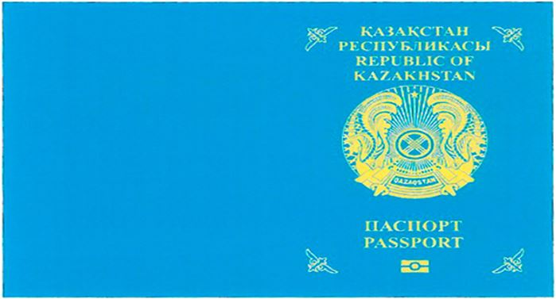

Рисунок № 2.

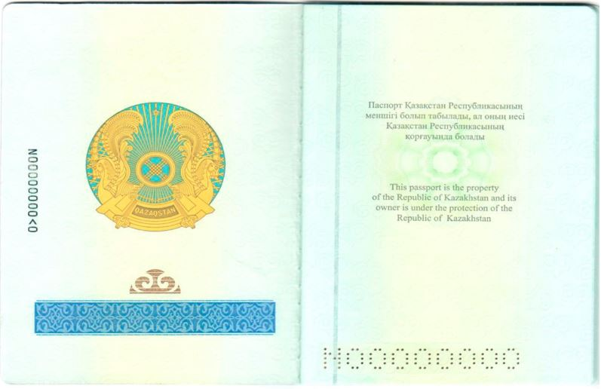

Рисунок № 3.

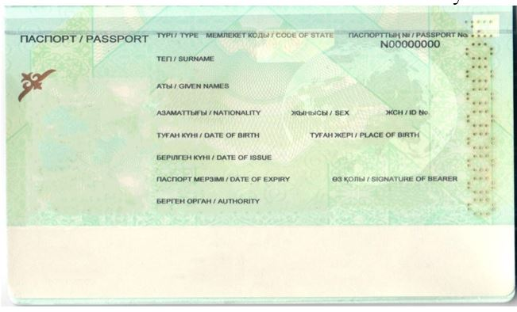

Рисунок № 4.

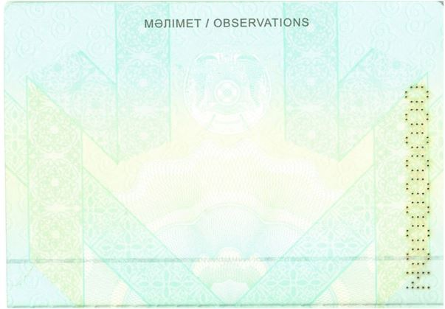

Рисунок № 5. Страница 4-24, 4-36, 4-48

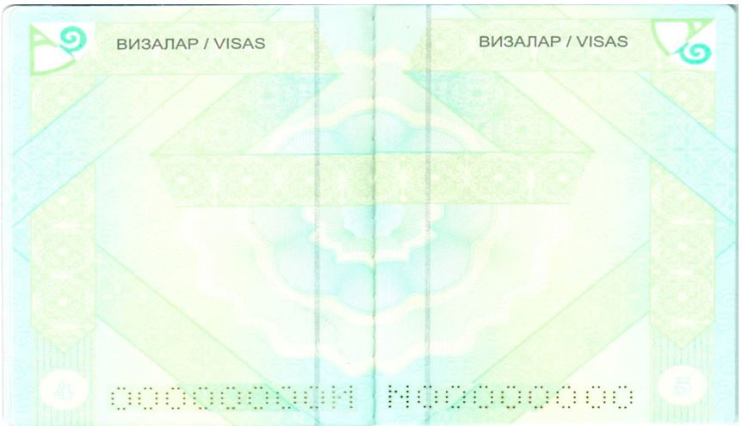

Рисунок № 6. Задний форзац

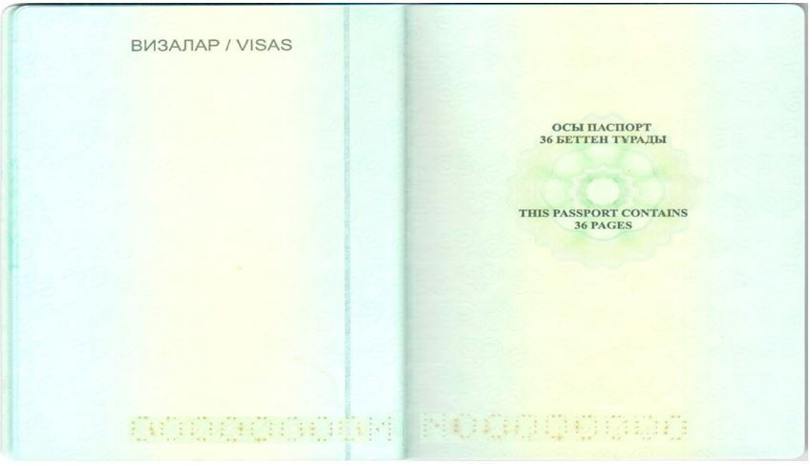

12. Обложка паспорта гражданина Республики Казахстан изготавливается из износостойкого материала и подложки, между которыми располагается микросхема (чип с бесконтактным интерфейсом) с антенной, используемая в качестве электронного носителя информации о владельце паспорта гражданина Республики Казахстан.
В микросхеме, имеющей емкость памяти не менее 64 Кб, в защищенном виде хранится графическая и текстовая информация о владельце паспорта гражданина Республики Казахстан, в том числе его гражданстве и юридическом адресе, его фотоизображение и подпись, отпечатки пальцев рук владельца паспорта гражданина Республики Казахстан, в случаях установленных пунктом 2-1 статьи 7 Закона Республики Казахстан "О документах, удостоверяющих личность" и статьей 10 Закона Республики Казахстан "О дактилоскопической и геномной регистрации".
13. Страница 2 паспорта гражданина Республики Казахстан защищается специальной ламинирующей пленкой, которая представляет собой прозрачный голографический слоистый материал, производящий множество визуальных эффектов, сохраняя высокую яркость и высокое разрешение дизайна и характеристик.
14. В паспорте гражданина Республики Казахстан применены специально разработанные элементы, предназначенные для повышения сохранности записей или защиты паспорта гражданина Республики Казахстан и произведенных в нем записей от подделок.
Приложение 2 к приказу
Министр внутренних дел
Республики Казахстан
от 7 февраля 2024 года № 117
Приложение 2 к приказу
Министра внутренних дел
Республики Казахстан
от 30 июня 2023 года № 533
Образец удостоверения личности гражданина Республики Казахстан
1. Удостоверение личности гражданина Республики Казахстан изготавливается в соответствии с международными требованиями и стандартами, предъявляемыми к машиночитаемым проездным документам.
2. Удостоверение личности гражданина Республики Казахстан представляет собой смарт-карту размером 85,72x54,03 мм с округленными углами, изготовленную из износостойкого многослойного материала (рис. № 7).
3. На лицевой стороне удостоверения личности гражданина Республики Казахстан размещаются фотоизображение, подпись и следующие персональные данные владельца удостоверения личности гражданина Республики Казахстан: фамилия, имя, отчество (при его наличии), дата рождения и индивидуальный идентификационный номер.
На лицевой стороне удостоверения личности гражданина Республики Казахстан размещены Государственный Герб Республики Казахстан и следующие надписи на казахском и русском языках:
"ҚАЗАҚСТАН РЕСПУБЛИКАСЫ
РЕСПУБЛИКА КАЗАХСТАН
ЖЕКЕ КУӘЛІК
УДОСТОВЕРЕНИЕ ЛИЧНОСТИ
ТЕГІ/ФАМИЛИЯ
АТЫ/ИМЯ
ӘКЕСІНІҢ АТЫ/ОТЧЕСТВО
ТУҒАН КҮНІ/ДАТА РОЖДЕНИЯ
ЖСН/ИИН".
4. Штрих-код индивидуального идентификационного номера и номер удостоверения личности гражданина Республики Казахстан, состоящий из девяти цифровых символов, воспроизводятся в верхней части оборотной стороны удостоверения личности гражданина Республики Казахстан в процессе его изготовления (рис. № 8).
5. На оборотной стороне удостоверения личности гражданина Республики Казахстан размещаются контактная часть микросхемы, персональные данные владельца удостоверения личности гражданина Республики Казахстан о месте рождения и национальности, а также сведения об органе выдачи, дате выдачи и сроке действия удостоверения личности гражданина Республики Казахстан. Национальность в удостоверении личности гражданина Республики Казахстан указывается по желанию владельца удостоверения личности гражданина Республики Казахстан.
Оборотная сторона удостоверения личности гражданина Республики Казахстан состоит из двух следующих частей:
верхняя часть – визуальная зона, в которой размещены контактная часть микросхемы и следующие надписи на казахском и русском языках:
ТУҒАН ЖЕРІ/МЕСТО РОЖДЕНИЯ
ҰЛТЫ/НАЦИОНАЛЬНОСТЬ
БЕРГЕН ОРГАН/ОРГАН ВЫДАЧИ
БЕРІЛГЕН КҮНІ – ҚОЛДАНЫЛУ МЕРЗІМІ/ДАТА ВЫДАЧИ – СРОК ДЕЙСТВИЯ
нижняя часть – машиночитаемая зона, в которой размещена машиночитаемая запись, состоящая из комбинации букв и цифр, содержащая в соответствии с международными требованиями и стандартами, предъявляемыми к машиночитаемым проездным документам, основную информацию, имеющуюся в этом документе.
Рисунок № 7. Лицевая сторона

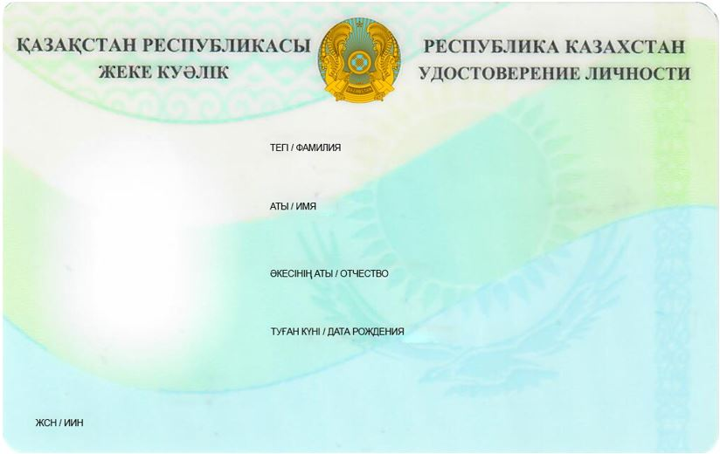

Рисунок № 8. Штрих-код

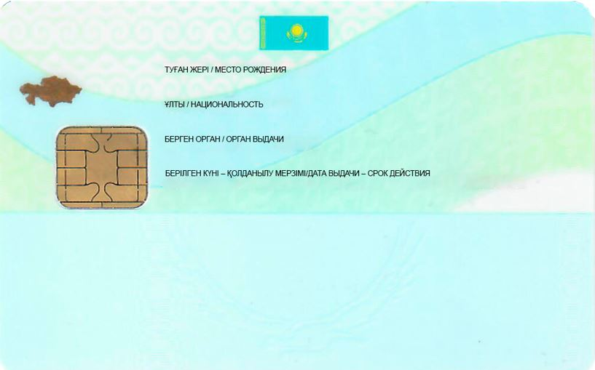

6. В удостоверении личности гражданина Республики Казахстан размещена микросхема (чип с контактным и бесконтактным интерфейсами), используемая в качестве электронного носителя информации о владельце удостоверения личности гражданина Республики Казахстан.
В микросхеме, имеющей емкость памяти не менее 64 Кб, в защищенном виде хранятся графическая и текстовая информация о владельце удостоверения личности гражданина Республики Казахстан, в том числе его гражданстве и юридическом адресе, его пол, фотоизображение и подпись, а также отпечатки пальцев рук владельца удостоверения личности гражданина Республики Казахстан, в случаях установленных пунктом 2-1 статьи 7 Закона Республики Казахстан "О документах, удостоверяющих личность" и статьей 10 Закона Республики Казахстан "О дактилоскопической и геномной регистрации".
Контактная часть микросхемы размещена на оборотной стороне удостоверения личности гражданина Республики Казахстан. Бесконтактная часть микросхемы, содержащая антенну, встроена внутри удостоверения личности гражданина Республики Казахстан.
7. В удостоверении личности гражданина Республики Казахстан применены специально разработанные элементы, предназначенные для повышения сохранности записей или защиты удостоверения личности гражданина Республики Казахстан и произведенных в нем записей от подделок.
Приложение 3 к приказу
Министр внутренних дел
Республики Казахстан
от 7 февраля 2024 года № 117
Приложение 3 к приказу
Министра внутренних дел
Республики Казахстан
от 30 июня 2023 года № 533
Образец вида на жительство иностранца в Республике Казахстан
1. Вид на жительство иностранца в Республике Казахстан изготавливается в соответствии с международными требованиями и стандартами, предъявляемыми к машиночитаемым документам.
2. Вид на жительство иностранца в Республике Казахстан представляет собой смарт-карту размером 85,72x54,03 мм с округленными углами, изготовленную из износостойкого многослойного материала (рис. № 9).
3. На лицевой стороне вида на жительство иностранца в Республике Казахстан размещаются фотоизображение, подпись и следующие персональные данные владельца вида на жительство иностранца в Республике Казахстан: фамилия, имя, отчество (при его наличии), дата рождения и индивидуальный идентификационный номер.
На лицевой стороне вида на жительство иностранца в Республике Казахстан размещены Государственный Герб Республики Казахстан и следующие надписи на казахском и русском языках:
"ҚАЗАҚСТАН РЕСПУБЛИКАСЫ
РЕСПУБЛИКА КАЗАХСТАН
ШЕТЕЛДІКТІҢ ТҰРУЫНА ЫҚТИЯРХАТЫ
ВИД НА ЖИТЕЛЬСТВО ИНОСТРАНЦА
ТЕГІ/ФАМИЛИЯ
АТЫ/ИМЯ
ӘКЕСІНІҢ АТЫ/ОТЧЕСТВО
ТУҒАН КҮНІ/ДАТА РОЖДЕНИЯ
ЖСН/ИИН"
4. Штрих-код индивидуального идентификационного номера и номер вида на жительство иностранца в Республике Казахстан, состоящий из девяти цифровых символов, воспроизводятся в верхней части оборотной стороны вида на жительство иностранца в Республике Казахстан в процессе его изготовления (рис. № 10).
5. На оборотной стороне вида на жительство иностранца в Республике Казахстан размещаются контактная часть микросхемы, персональные данные владельца вида на жительство иностранца в Республике Казахстан о месте рождения и гражданстве, а также сведения об органе выдачи, дате выдачи и сроке действия вида на жительство иностранца в Республике Казахстан.
Оборотная сторона вида на жительство иностранца в Республике Казахстан состоит из двух следующих частей:
верхняя часть – визуальная зона, в которой размещены контактная часть микросхемы и следующие надписи на казахском и русском языках:
"ТУҒАН ЖЕРІ/МЕСТО РОЖДЕНИЯ
АЗАМАТТЫҒЫ/ГРАЖДАНСТВО
БЕРГЕН ОРГАН/ОРГАН ВЫДАЧИ
БЕРІЛГЕН КҮНІ – ҚОЛДАНЫЛУ МЕРЗІМІ/ДАТА ВЫДАЧИ – СРОК ДЕЙСТВИЯ"
нижняя часть – машиночитаемая зона, в которой размещена машиночитаемая запись, состоящая из комбинации букв и цифр, содержащая в соответствии с международными требованиями и стандартами, предъявляемыми к машиночитаемым документам, основную информацию, имеющуюся в этом документе.
Рисунок № 9. Лицевая сторона

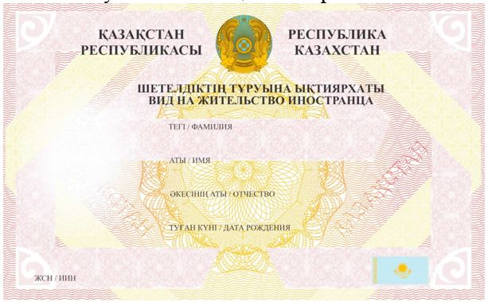

Рисунок № 10. Штрих-код

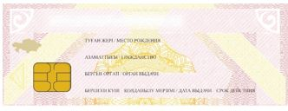

6. В виде на жительство иностранца в Республике Казахстан размещена микросхема (чип с контактным и бесконтактным интерфейсами), используемая в качестве электронного носителя информации о владельце вида на жительство иностранца в Республике Казахстан.
В микросхеме, имеющей емкость памяти не менее 64 Кб, в защищенном виде хранятся графическая и текстовая информация о владельце вида на жительство иностранца в Республике Казахстан, в том числе о его юридическом адресе, его пол, фотоизображение и подпись, а также отпечатки пальцев рук владельца вида на жительство иностранца в Республике Казахстан, в случаях установленных пунктом 2-1 статьи 7 Закона Республики Казахстан "О документах, удостоверяющих личность" и статьей 10 Закона Республики Казахстан "О дактилоскопической и геномной регистрации".
Контактная часть микросхемы размещена на оборотной стороне вида на жительство иностранца в Республике Казахстан. Бесконтактная часть микросхемы, содержащая антенну, встроена внутри вида на жительство иностранца в Республике Казахстан.
На оборотной стороне вида на жительство иностранца в Республике Казахстан размещаются контактная часть микросхемы, персональные данные владельца вида на жительство иностранца в Республике Казахстан о месте рождения и гражданстве, а также сведения об органе выдачи, дате выдачи и сроке действия вида на жительство иностранца в Республике Казахстан.
7. В виде на жительство иностранца в Республике Казахстан применены специально разработанные элементы, предназначенные для повышения сохранности записей или защиты вида на жительство иностранца в Республике Казахстан и произведенных в нем записей от подделок.
Приложение 4 к приказу
Министр внутренних дел
Республики Казахстан
от 7 февраля 2024 года № 117
Приложение 4 к приказу
Министра внутренних дел
Республики Казахстан
от 30 июня 2023 года № 533
Образец удостоверения лица без гражданства
1. Удостоверение лица без гражданства изготавливается в соответствии с международными требованиями и стандартами, предъявляемыми к машиночитаемым проездным документам.
2. Удостоверение лица без гражданства представляет собой брошюру размером 88x125 мм с округленными углами и состоит из обложки, приклеенных к обложке форзацев и 18 листов (36 страниц) (рис. № 11).
3. Обложка удостоверения лица без гражданства темно-синего цвета.
На внешней стороне передней обложки удостоверения лица без гражданства размещены:
в верхней части – надпись на казахском и английском языках:
"ҚАЗАҚСТАН
РЕСПУБЛИКАСЫ
REPUBLIC OF
KAZAKHSTAN";
в центре – Государственный Герб Республики Казахстан;
под Государственным Гербом Республики Казахстан – надпись на казахском и английском языках:
"Азаматтығы жоқ
адамның куәлігі
Stateless person
Certificate";
в нижней части – специальный знак, указывающий на наличие в удостоверении лица без гражданства электронного носителя информации;
в углах – элементы национального узора.
Надписи, изображение Государственного Герба Республики Казахстан, специальный знак и элементы национального узора выполняются тиснением фольгой золотистого цвета.
4. На переднем форзаце удостоверения лица без гражданства размещены (рис. № 12):
в центре – Государственный Герб Республики Казахстан;
под Государственным Гербом Республики Казахстан – узор с элементами национального орнамента;
слева от Государственного Герба Республики Казахстан по вертикали – номер удостоверения лица без гражданства.
5. На странице 1 удостоверения лица без гражданства размещена надпись на казахском и английском языках (рис. № 12):
"Азаматтығы жоқ адамның куәлігі
Қазақстан Республикасының меншігі болып табылады,
ал оның иесі Қазақстан Республикасының
қорғауында болады
This stateless person certificate is
the property of the Republic of Kazakhstan
and its owner is under the protection of the
Republic of Kazakhstan".
6. Страница 2 удостоверения лица без гражданства предназначена для размещения фотоизображения, подписи и данных владельца удостоверения лица без гражданства и состоит из двух частей (рис. № 13):
верхние три четверти страницы – визуальная зона, в которой на казахском и английском языках размещаются следующие реквизиты:
"КУӘЛІК/CERTIFICATE
ТҮРІ/ТҮРЕ
МЕМЛЕКЕТ КОДЫ/CODE OF STATE
КУӘЛІКТІҢ №/CERTIFICATE No.
ТЕГІ/SURNAME
АТЫ/GIVEN NAMES
АЗАМАТТЫҒЫ/NATIONALITY
ЖЫНЫСЫ/SEX
ЖСБ/ID No.
ТУҒАН KYHI/DATE OF BIRTH
ТУҒАН ЖЕРІ/PLACE OF BIRTH
БЕРІЛГЕН KYHI/DATE OF ISSUE
КУӘЛІК MEP3IMI/DATE OF EXPIRY
ӨЗ ҚОЛЫ/SIGNATURE OF BEARER
БЕРГЕН ОРГАН/AUTHORITY";
нижняя четверть страницы – машиночитаемая зона, в которой располагается машиночитаемая запись, состоящая из комбинации букв и цифр, содержащая в соответствии с международными требованиями и стандартами, предъявляемыми к машиночитаемым проездным документам, основную информацию, имеющуюся в этом документе.
7. Страница 3 удостоверения лица без гражданства предназначена для размещения отметок, предусмотренных законодательством Республики Казахстан. Если страница 3 использована, то отметки производятся на другой свободной странице удостоверения лица без гражданства. На странице 3 удостоверения лица без гражданства размещена надпись на казахском и английском языках (рис. № 14):
"МӘЛIМЕТ/OBSERVATIONS".
8. Страницы 4-36 удостоверения лица без гражданства предназначены для размещения виз. Вверху страниц размещена надпись на казахском и английском языках (рис. № 15):
"ВИЗАЛАР/VISAS".
9. На заднем форзаце удостоверения лица без гражданства размещена надпись на казахском и английском языках (рис. № 16):
"ОСЫ АЗАМАТТЫҒЫ ЖОҚ
АДАМНЫҢ КУӘЛІГІ
36 БЕТТЕН ТҰРАДЫ
THE STATELESS PERSON
CERTIFICATE CONTAINS
36 PAGES".
10. Номер удостоверения лица без гражданства, состоящий из девяти буквенно-цифровых символов (один буквенный символ и восьмизначный цифровой номер), воспроизведен на всех страницах, переднем и заднем форзацах и задней обложке удостоверения лица без гражданства.
11. Номера страниц удостоверения лица без гражданства со страницы 4 по страницу 35 расположены в нижних углах.
рисунок № 11. Обложка.

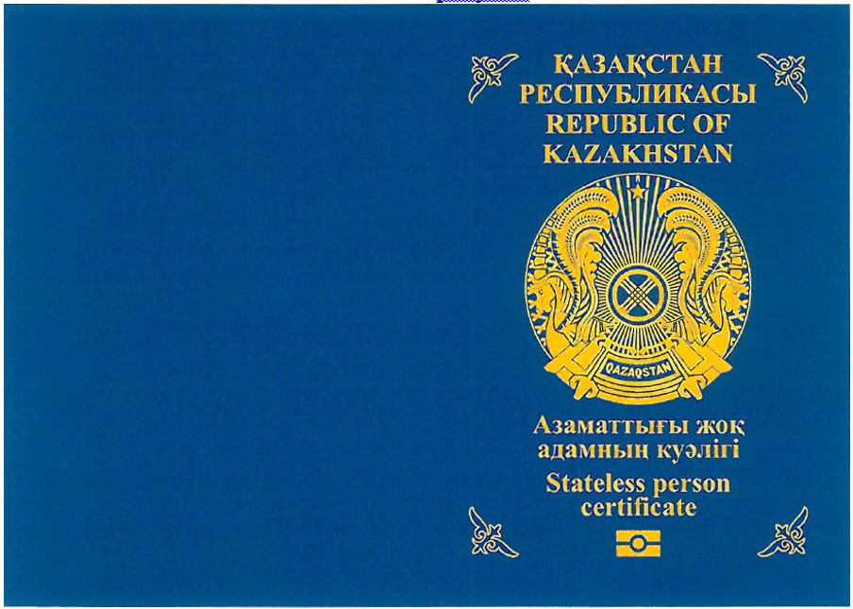

Передний форзац

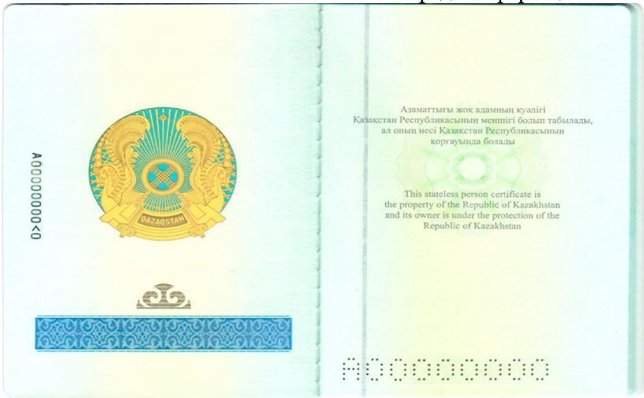

Рисунок № 13

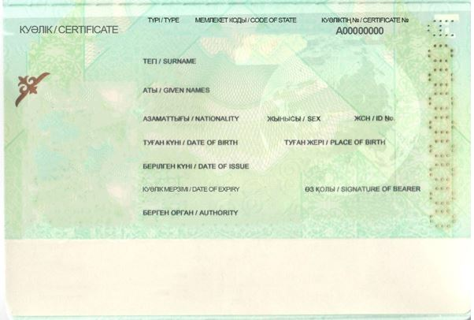

Рисунок № 14

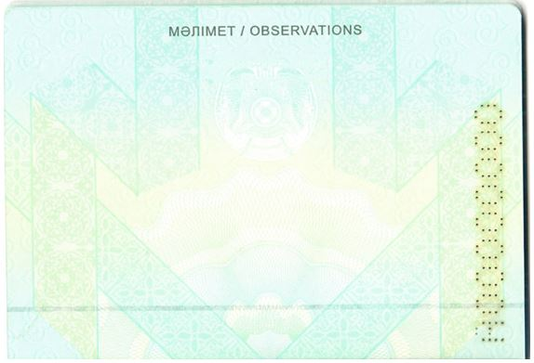

Рисунок № 15. Страница 4-36

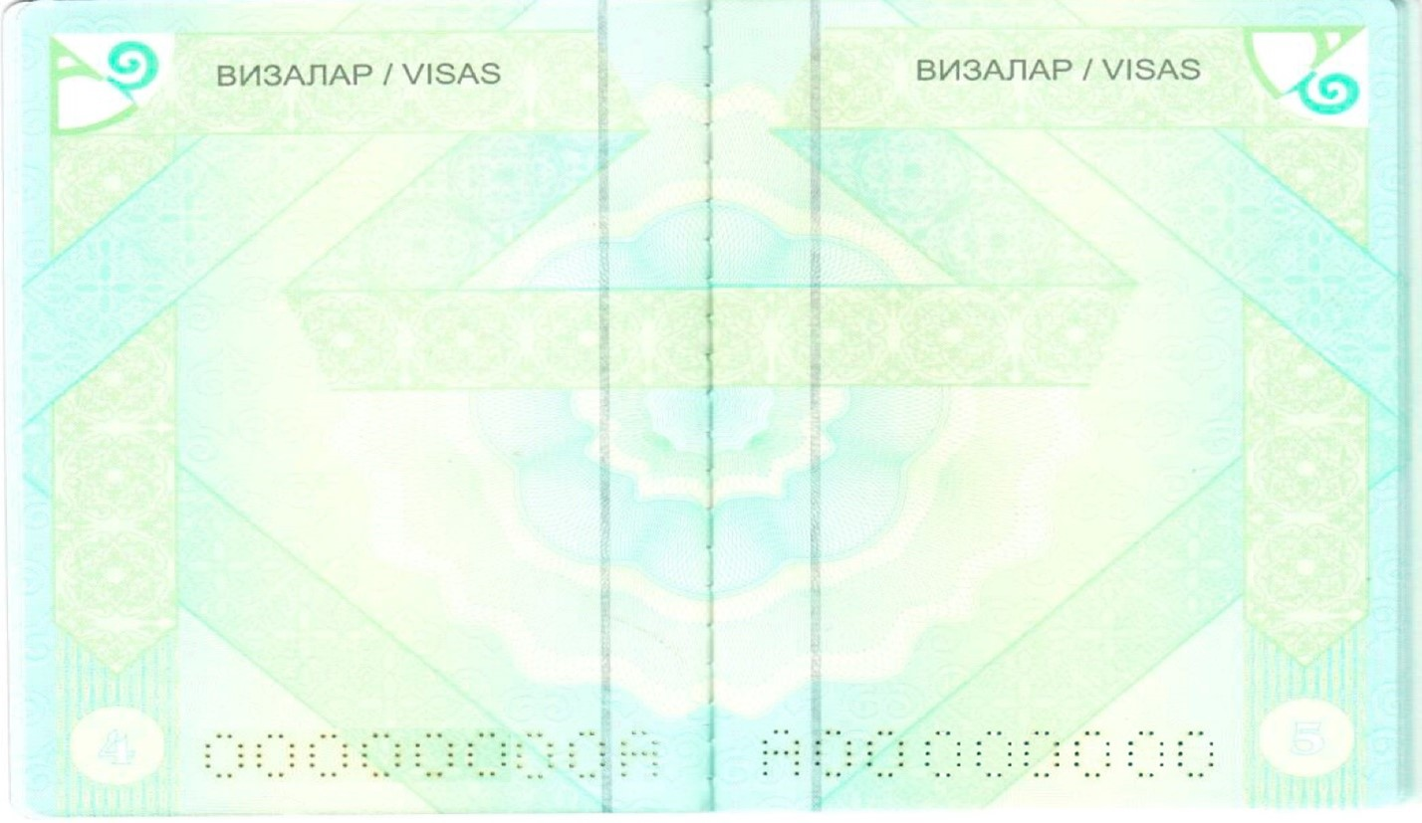

Рисунок № 16. Задний форзац

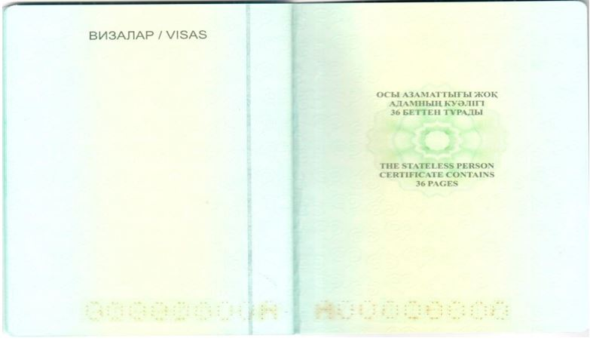

12. Обложка удостоверения лица без гражданства изготавливается из износостойкого материала и подложки, между которыми располагается микросхема (чип с бесконтактным интерфейсом) с антенной, используемая в качестве электронного носителя информации о владельце удостоверения лица без гражданства.
В микросхеме, имеющей емкость памяти не менее 64 Кб, в защищенном виде хранится графическая и текстовая информация о владельце удостоверения лица без гражданства, а также отпечатки пальцев рук владельца удостоверения лица без гражданства, в случаях установленных пунктом 2-1 статьи 7 Закона Республики Казахстан "О документах, удостоверяющих личность" и статьей 10 Закона Республики Казахстан "О дактилоскопической и геномной регистрации".
13. Страница 2 удостоверения лица без гражданства защищается специальной ламинирующей пленкой, которая представляет собой прозрачный голографический слоистый материал, производящий множество визуальных эффектов, сохраняя высокую яркость и высокое разрешение дизайна и характеристик.
14. В удостоверении лица без гражданства применены специально разработанные элементы, предназначенные для повышения сохранности записей или защиты удостоверения лица без гражданства и произведенных в нем записей от подделок.
Приложение 5 к приказу
Министр внутренних дел
Республики Казахстан
от 7 февраля 2024 года № 117
Приложение 5 к приказу
Министра внутренних дел
Республики Казахстан
от 30 июня 2023 года № 533
Образец проездного документа
1. Проездной документ изготавливается в соответствии с международными требованиями и стандартами, предъявляемыми к машиночитаемым проездным документам.
2. Проездной документ представляет собой брошюру размером 88x125 мм с округленными углами и состоит из обложки, приклеенных к обложке форзацев и 18 листов (36 страниц) (рис. № 1).
3. Обложка проездного документа темно-синего цвета.
На внешней стороне передней обложки проездного документа размещены:
в верхней части – надпись на казахском и английском языках:
"ҚАЗАҚСТАН
РЕСПУБЛИКАСЫ
REPUBLIC OF
KAZAKHSTAN".
В центре расположен Государственный Герб Республики Казахстан.
Под Государственным Гербом Республики Казахстан – надпись на казахском и английском языках:
"ЖОЛ ЖҮРУ ҚҰЖАТЫ
(1951 жылғы 28 шілдедегі Конвенция)
TRAVEL DOCUMENT
(Convention of 28 July 1951)".
В нижней части – специальный знак, указывающий на наличие в проездном документе электронного носителя информации.
В верхнем левом и нижнем правом углах обложки нанесены две диагональные полосы.
Надписи, изображение Государственного Герба Республики Казахстан, диагональные полосы и специальный знак выполняются тиснением фольгой золотистого цвета.
4. На переднем форзаце проездного документа размещены (рис. № 2):
в центре – Государственный Герб Республики Казахстан;
под Государственным Гербом Республики Казахстан – узор с элементами национального орнамента;
слева от Государственного Герба Республики Казахстан по вертикали – номер проездного документа.
5. На странице 1 проездного документа размещена надпись на казахском и английском языках (рис. № 2):
"1. Осы құжат иесіне ұлттық паспорттың орнына қолдануға болатын осындай құжатты беру мақсатында ғана берілді. Бұл құжат иесіне зиян келтірмейді және оның азаматтығын ешқандай түрде қозғамайды.
This document is issued solely with a view to providing the holder with a travel document which can serve in lieu of a national passport. It is without prejudice to and in no way affects the holder’s nationality.
2. Реадмиссияға және Қазақстан Республикасынан тысқары жерлерге шығарып жіберуге жататын адамдарды қоспағанда, құжат иесінің осы құжатта көрсетілген қолданыс мерзімі кезеңінде Қазақстан Республикасына қайтып оралуға рұқсаты болады.
The holder is authorized to return to the Republic of Kazakhstan within the period of validity specified in this document with the exception of persons subject to readmission and expulsion from the Republic of Kazakhstan.
3. Егер құжат иесі осы құжатты берген елде орналаспаса, ол қайтадан саяхаттағысы келсе, ол жаңа құжат алу үшін өзі тұрып жатқан елдің құзыретті билік органдарына жүгінуге тиіс.
Should the holder take up residence in a country other than that which issued the present document, he must, if he wishes to travel again, apply to the competent authorities of his country of residence for a new document.".
6. Страница 2 проездного документа предназначена для размещения фотоизображения, подписи и данных владельца проездного документа и состоит из двух частей (рис. № 3):
верхние три четверти страницы – визуальная зона, в которой на казахском и английском языках размещаются следующие реквизиты:
ЖОЛ ЖҮРУ ҚҰЖАТЫ/ ТҮРІ/TYPE МЕМЛЕКЕТ КОДЫ/CODE OF STATE ҚҰЖАТТЫҢ №/DOCUMENT № TRAVEL DOCUMENT
ФОТО  35х45 мм | ТЕГІ / SURNAME
ФОТО  35х45 мм | АТЫ / GIVEN NAMES
ФОТО  35х45 мм | АЗАМАТТЫҒЫ / NATIONALITY | ЖЫНЫСЫ / SEX ЖСН / ID №
ФОТО  35х45 мм | ТУҒАН КҮНІ / DATE OF BIRTH | ТУҒАН ЖЕРІ / PLACE OF BIRTH
ФОТО  35х45 мм | БЕРІЛГЕН КҮНІ / DATE OF ISSUE
ФОТО  35х45 мм | ҚҰЖАТ МЕРЗІМІ / DATE OF EXPIRY | ӨЗ ҚОЛЫ / SIGNATUREOF BEARER
ФОТО  35х45 мм | БЕРГЕН ОРГАН / AUTHORITY
нижняя четверть страницы – машиночитаемая зона, в которой располагается машиночитаемая запись, состоящая из комбинации букв и цифр, содержащая в соответствии с международными требованиями и стандартами, предъявляемыми к машиночитаемым проездным документам, основную информацию, имеющуюся в этом документе.
7. Страница 3 проездного документа предназначена для размещения отметок, предусмотренных законодательством Республики Казахстан. Если страница 3 использована, то отметки производятся на другой свободной странице проездного документа. На странице 3 проездного документа размещена надпись на казахском и английском языках (рис. № 4):
"МӘЛІМЕТ / OBSERVATIONS".
8. Страницы 4-36 проездного документа предназначены для размещения виз. Вверху страниц размещена надпись на казахском и английском языках (рис. № 5):
"ВИЗАЛАР / VISAS".
9. На заднем форзаце проездного документа размещена надпись на казахском и английском языках (рис. № 6):
"ОСЫ ЖОЛ ЖҮРУ ҚҰЖАТЫ
36 БЕТТЕН ТҰРАДЫ
THIS TRAVEL DOCUMENT CONTAINS
36 PAGES".
10. Номер проездного документа, состоящий из девяти буквенно-цифровых символов (один буквенный символ и восьмизначный цифровой номер), воспроизведен на всех страницах, переднем и заднем форзацах и задней обложке проездного документа.
11. Номера страниц проездного документа со страницы 4 по страницу 35 расположены в нижних углах.
Рисунок № 1. Обложка.

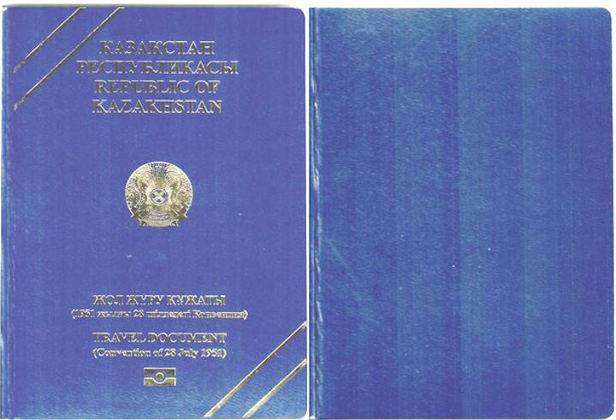

Рисунок № 2. Передний форзац

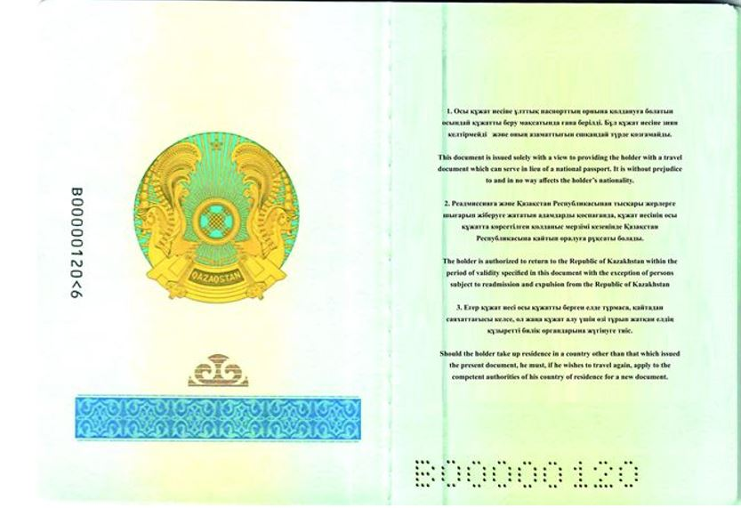

Рисунок № 3

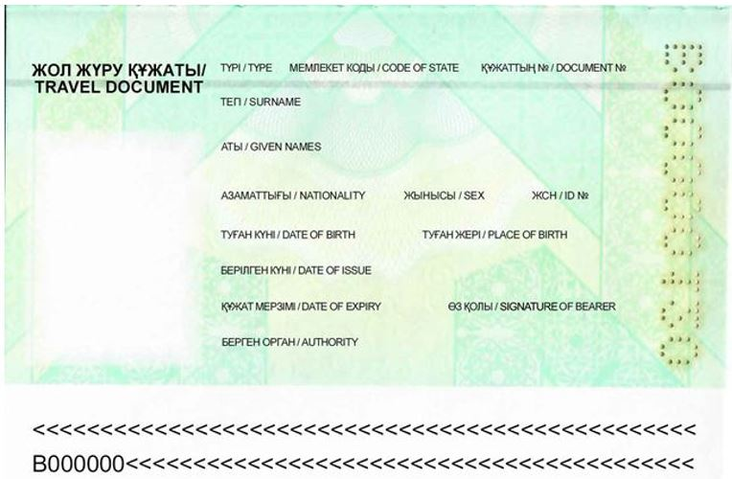

Рисунок № 4

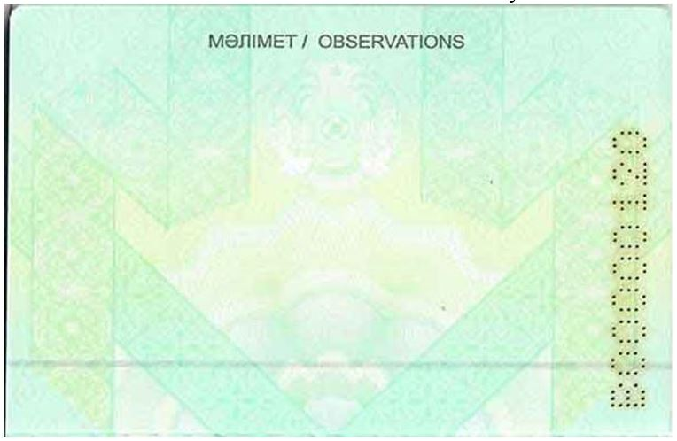

Рисунок № 5. Страница 4-36

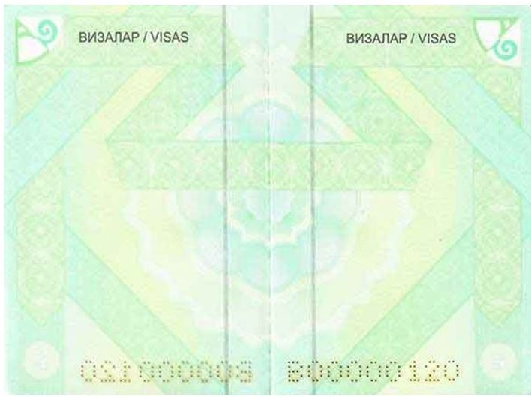

Рисунок № 6. Задний форзац

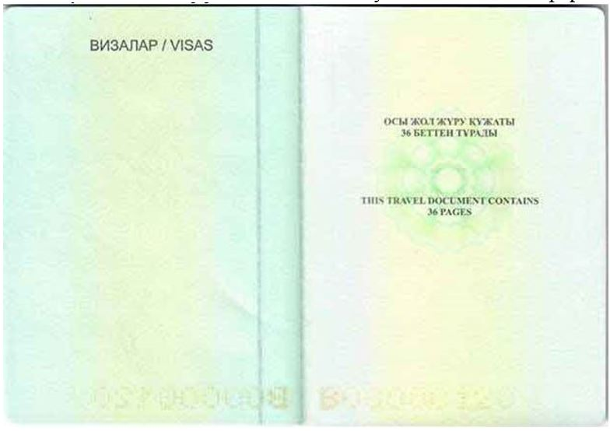

12. Обложка проездного документа изготавливается из износостойкого материала и подложки, между которыми располагается микросхема (чип с бесконтактным интерфейсом) с антенной, используемая в качестве электронного носителя информации о владельце проездного документа.
В микросхеме, имеющей емкость памяти не менее 64 Кб, в защищенном виде хранится графическая и текстовая информация о владельце проездного документа, а также отпечатки пальцев рук владельца проездного документа, в случаях установленных пунктом 2-1 статьи 7 Закона Республики Казахстан "О документах, удостоверяющих личность" и статьей 10 Закона Республики Казахстан "О дактилоскопической и геномной регистрации".
13. Страница 2 проездного документа защищается специальной ламинирующей пленкой, которая представляет собой прозрачный голографический слоистый материал, производящий множество визуальных эффектов, сохраняя высокую яркость и высокое разрешение дизайна и характеристик.
14. В проездном документе применены специально разработанные элементы, предназначенные для повышения сохранности записей или защиты проездного документа и произведенных в нем записей от подделок.

© 2012. РГП на ПХВ «Институт законодательства и правовой информации Республики Казахстан» Министерства юстиции Республики Казахстан

